**Jak przygotować się do pierwszego tatuażu? Poradnik**

**Planujesz swój pierwszy tatuaż, ale nie wiesz, od czego zacząć? Decyzja o trwałej ozdobie na skórze to ekscytujące, ale i odpowiedzialne wyzwanie. Od wyboru wzoru i studia, przez przygotowanie do sesji, aż po pielęgnację świeżego tatuażu – każdy etap ma znaczenie. W naszym poradniku dowiesz się, jak dobrze się przygotować, aby Twój pierwszy tatuaż był nie tylko piękny, ale także bezpieczny i trwały.**

**Pierwszy tatuaż - Jak przygotować się do pierwszej dziarki?**

Decyzja o zrobieniu pierwszego tatuażu to ważny krok. Dla wielu osób tatuaż ma znaczenie symboliczne, estetyczne lub osobiste. Niezależnie od powodów, warto dobrze się przygotować, aby uniknąć niepotrzebnych problemów i upewnić się, że efekt końcowy będzie zgodny z oczekiwaniami. Oto szczegółowy poradnik, który pomoże Ci przygotować się do tego doświadczenia.

**1. Przemyśl swój wybór pierwszego tatuażu**

**Motyw i lokalizacja tatuażu**

Zanim zdecydujesz się na tatuaż, zastanów się nad jego znaczeniem. Czy ma to być coś symbolicznego, czy po prostu ozdobnego? Wybór wzoru i miejsca na ciele ma ogromne znaczenie. Pamiętaj, że tatuaż to trwały element, dlatego warto wybrać coś, co będzie dla Ciebie istotne przez długie lata.

**Inspiracje**

Zbierz inspiracje z Internetu, książek lub czasopism. Możesz również porozmawiać z tatuatorem, który pomoże Ci dopracować pomysł lub zaprojektować unikalny wzór.

**2. Wybierz odpowiednie studio tatuażu**

**Sprawdź opinie**

Poszukaj studiów tatuażu z dobrą reputacją. Czytaj opinie w Internecie, oglądaj portfolia artystów i sprawdzaj, czy studio spełnia standardy higieny. Jeśli, poszukujesz **studia tatuażu w Krakowie**, to rekomendujemy do odwiedzenia naszego salonu tatuażu Nemezink. Znajdziesz tam **najlepszych tatuatorów z Krakowa**, którzy wykonują tatuaże w każdym możliwym stylu. Od fineline po realizm, old school, neo-traditional, watercolor czy japoński. Niezależnie od tego, czy marzysz o delikatnym minimalistycznym wzorze, czy o pełnym detali rękawie, z pewnością znajdziesz artystę, który sprosta Twoim oczekiwaniom i pomoże urzeczywistnić Twoją wizję. Pamiętaj, aby przejrzeć ich portfolio, aby upewnić się, że styl danego tatuatora idealnie pasuje do Twojego pomysłu. Sprawdź [Studio tatuażu Kraków](https://nemezink.pl) - Nemezink!

**Odwiedź studio**

Przed zarezerwowaniem terminu odwiedź wybrane studio. Zwróć uwagę na czystość miejsca, sprzęt oraz podejście pracowników. Pytaj o doświadczenie tatuatora i certyfikaty potwierdzające jego kwalifikacje.

**3. Przygotowanie przed wizytą**

**Zdrowie**

Zadbaj o swoje zdrowie. Jeśli masz infekcję, przeziębienie lub inne problemy zdrowotne, przełóż wizytę na inny termin. Organizm w dobrej kondycji szybciej się regeneruje, a proces gojenia tatuażu przebiega sprawniej.

**Nawodnienie i dieta**

Kilka dni przed wizytą dbaj o nawodnienie organizmu i zdrową dietę. W dniu tatuażu zjedz pożywne śniadanie, aby uniknąć osłabienia lub omdlenia podczas sesji.

**Unikaj alkoholu i używek**

Nie spożywaj alkoholu ani innych substancji psychoaktywnych przynajmniej 24 godziny przed sesją. Alkohol rozrzedza krew, co może prowadzić do nadmiernego krwawienia i utrudnić pracę tatuatora.

**4. Dzień sesji**

**Strój**

Ubierz się wygodnie i wybierz ubrania, które łatwo będzie zdjąć lub odsłonić miejsce, gdzie będzie wykonywany tatuaż. Unikaj jasnych ubrań, które mogą się pobrudzić tuszem.

**Relaks**

Postaraj się być wypoczęty i zrelaksowany. Stres może wpłynąć na Twoje odczuwanie bólu. Jeśli czujesz się zdenerwowany, porozmawiaj z tatuatorem – doświadczeni artyści potrafią rozładować napięcie.

**5. Podczas tatuowania**

**Komunikacja z tatuatorem**

W trakcie sesji komunikuj się z tatuatorem. Jeśli odczuwasz dyskomfort, masz pytania lub chcesz przerwać na chwilę, nie wahaj się o tym mówić.

**Odczuwanie bólu**

Ból jest subiektywny i zależy od miejsca na ciele oraz indywidualnej tolerancji. Pamiętaj, że profesjonalny tatuator będzie starał się zminimalizować Twój dyskomfort.

**6. Pielęgnacja po tatuażu**

**Instrukcje od tatuatora**

Tatuator udzieli Ci szczegółowych wskazówek dotyczących pielęgnacji świeżego tatuażu. Przestrzegaj ich, aby uniknąć infekcji i zapewnić szybkie gojenie.

**Codzienna pielęgnacja**

l Myj tatuaż delikatnym, antybakteryjnym mydłem.

l Stosuj specjalne maści zalecane przez tatuatora.

l Unikaj słońca, basenów i saun przez kilka tygodni.

**7. Czego unikać po zrobieniu tatuażu**

l Nie drap ani nie zdrapuj strupków.

l Nie używaj perfumowanych kosmetyków na świeżym tatuażu.

l Nie noś obcisłych ubrań, które mogą ocierać o tatuaż.

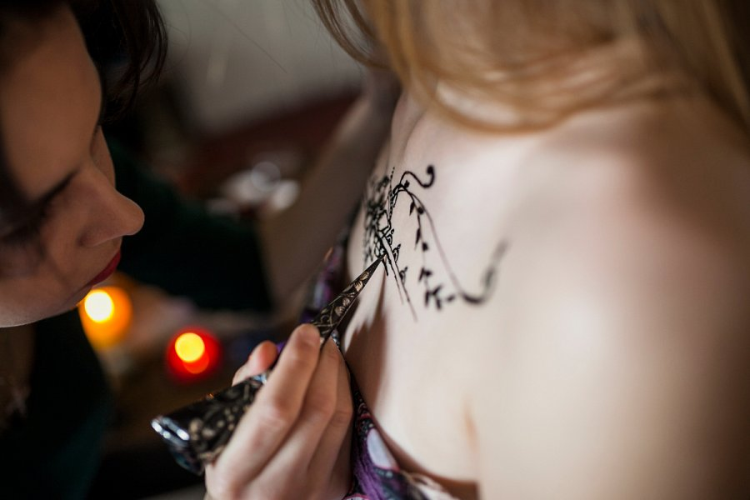

**Podsumowanie**

Pierwszy tatuaż to ekscytujące doświadczenie, które może stać się piękną ozdobą lub wyjątkowym symbolem. Kluczem do sukcesu jest odpowiednie przygotowanie, wybór profesjonalnego studia oraz dbałość o tatuaż po jego wykonaniu. Dzięki temu Twoje nowe dzieło sztuki na skórze będzie wyglądać doskonale przez wiele lat.